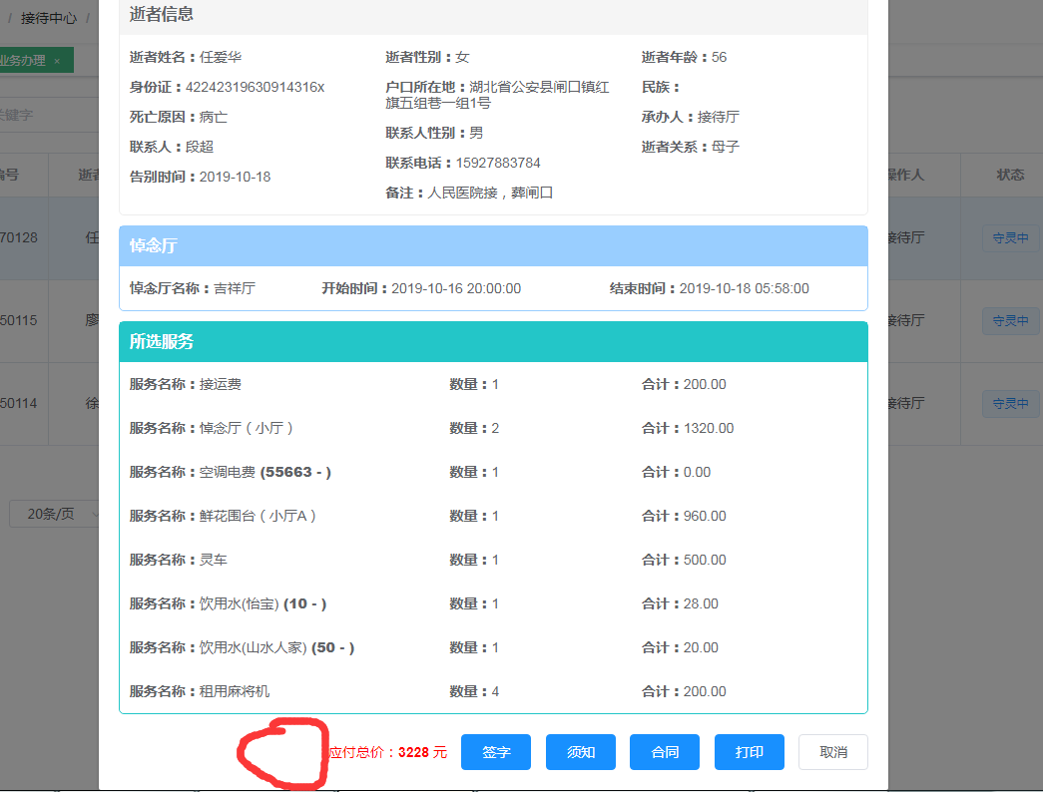
业务办理，点击详情。加一个服务确认按钮。
接口：obituary/confirm_state
Id,confirm_status（默认为1,已确认为2）

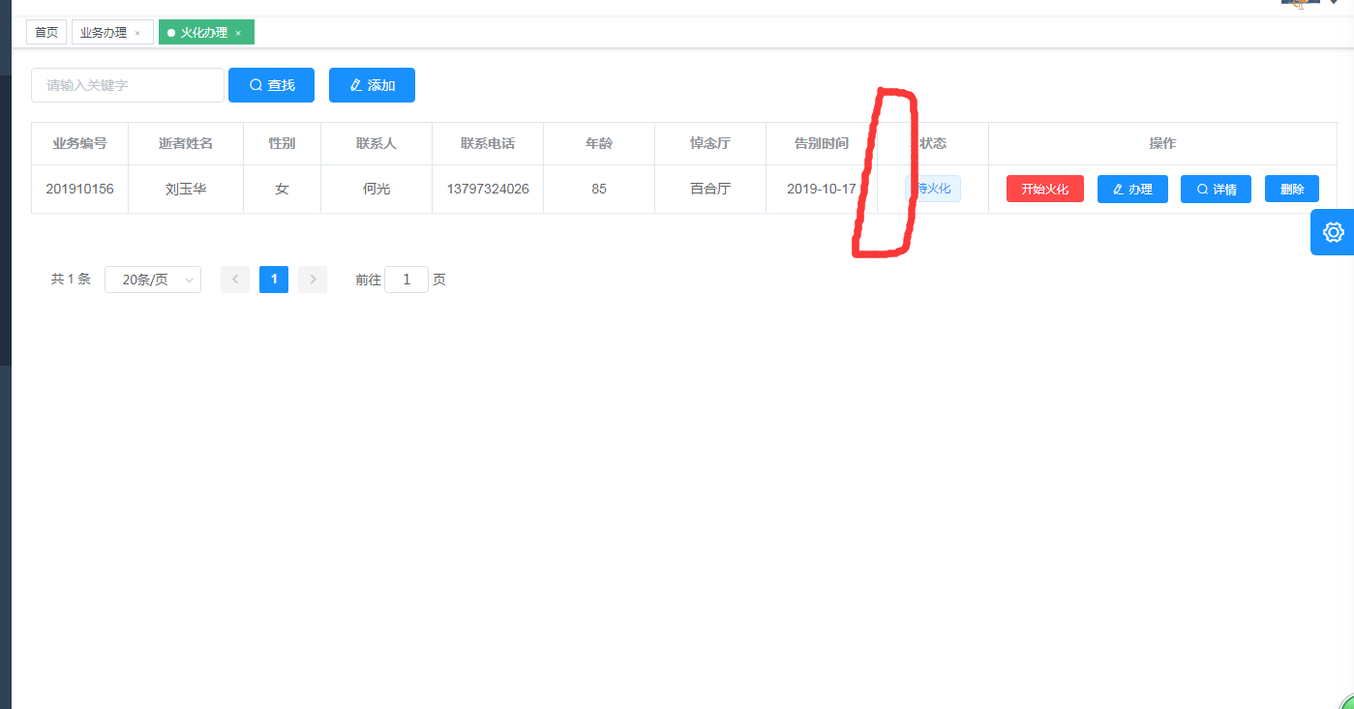
火化办理，加一个出厅时间。时间没有显示全，我只把导出接口的那个时间给处理过啊。

把开始火化跟出灰要通过权限管理。

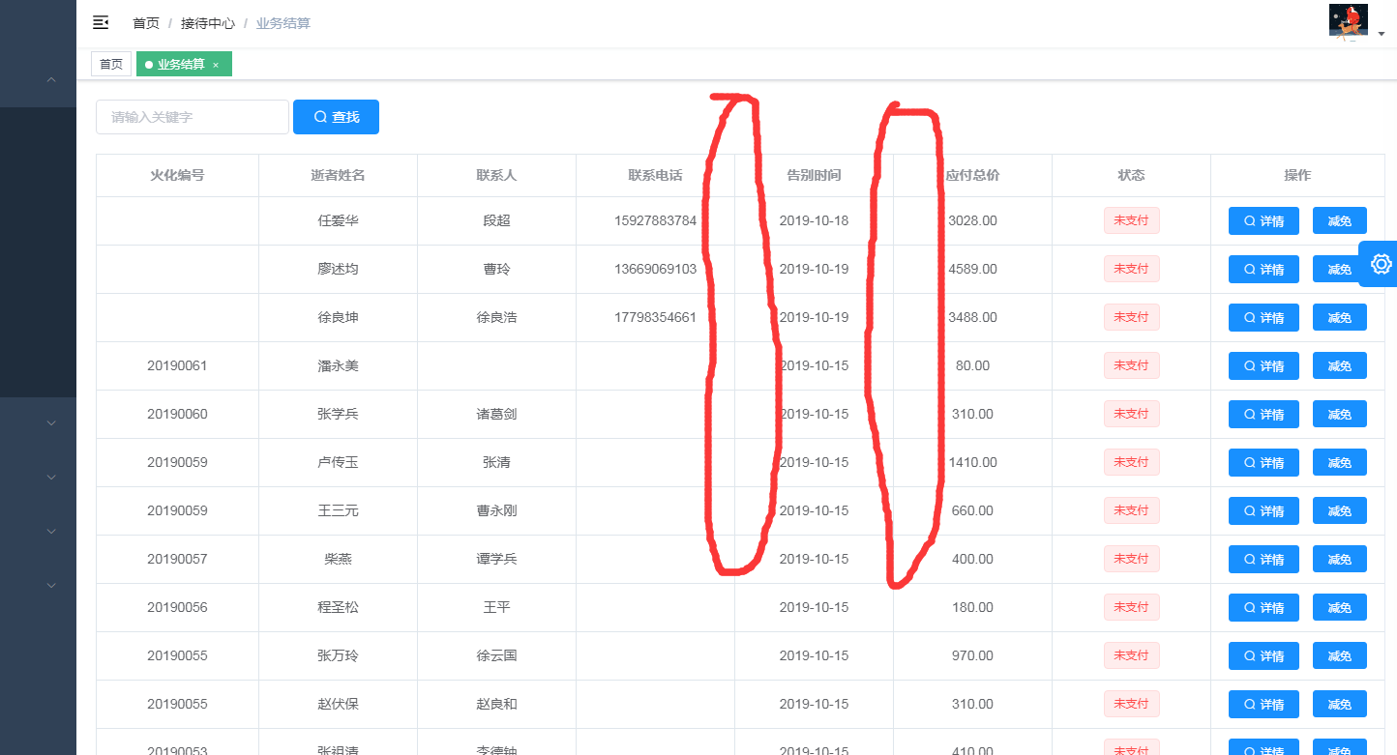
加一个灵堂名称，跟入灵时间。，在一个一个状态，就是未确认，已确认。，编号，先展示暂时不显示。

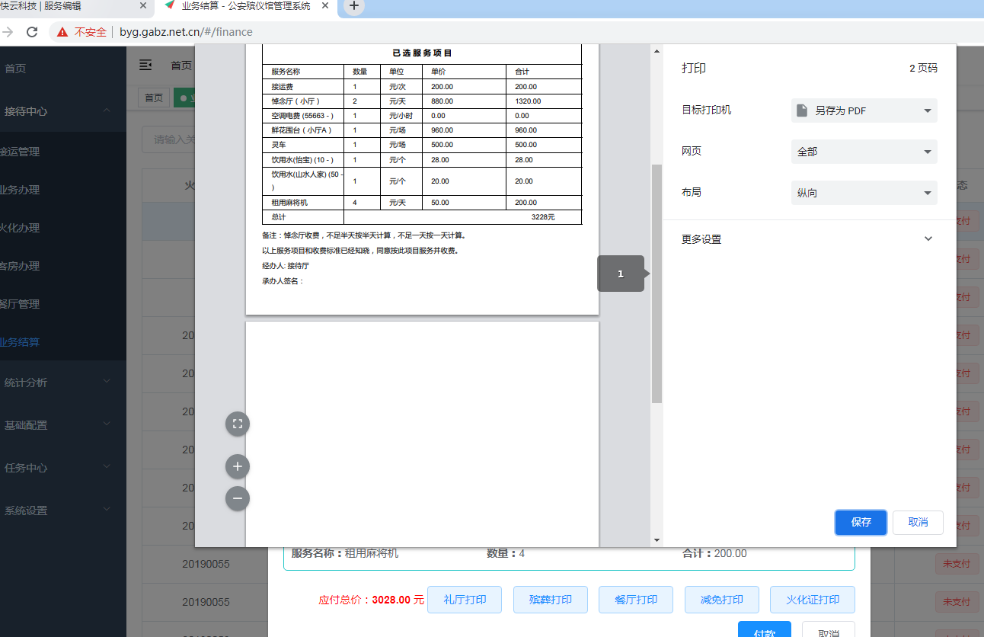
业务结算，礼厅打印，还是打两页，不过打印页面有所调整。这里服务打印，需要打印所有的服务。

打印表格如下：

公安县殡葬管理所殡仪服务收费明细
逝者姓名 |  |  | 单据日期
消费项目 | 单位 | 数量 | 单价 | 金额
小天使
小天使
小天使
小天使
小天使
合计金额（大写金额） |  |  |  | 合计：
制单人：测试

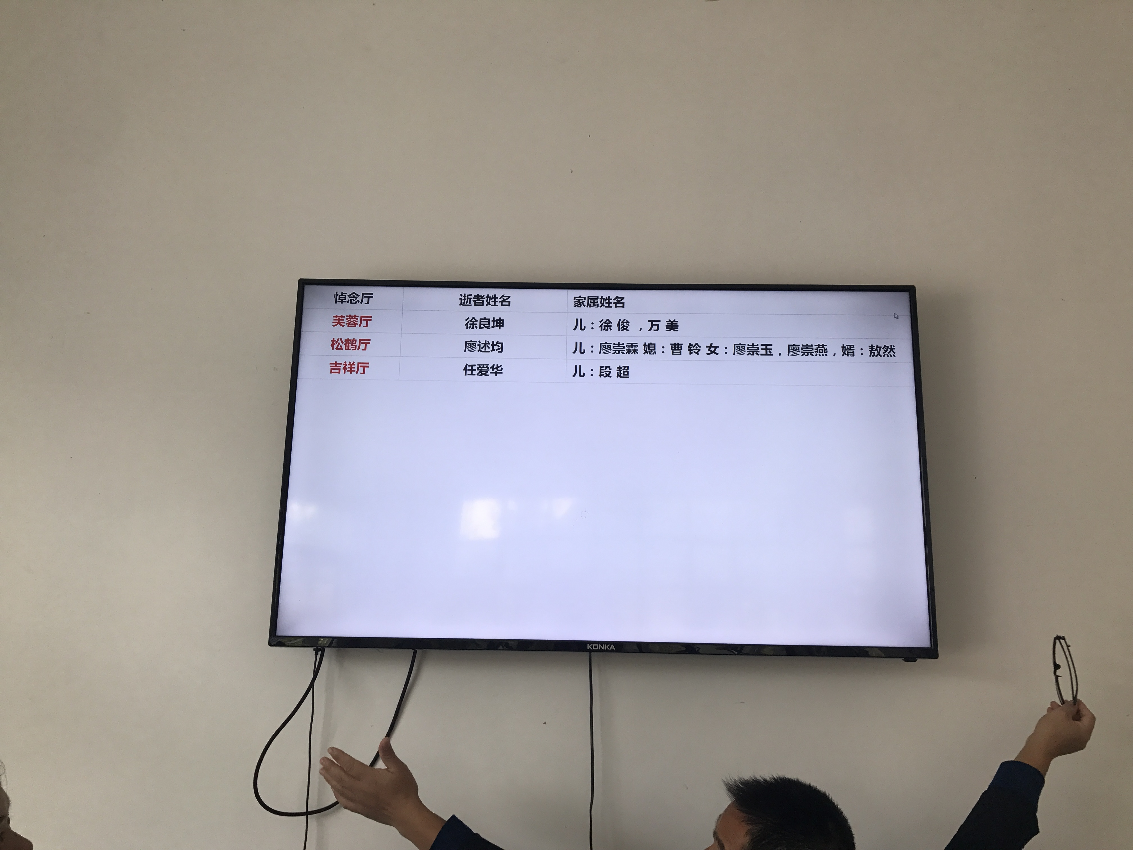

逝者姓名 宽度缩到只放4~5个字， 家属姓名居中。

